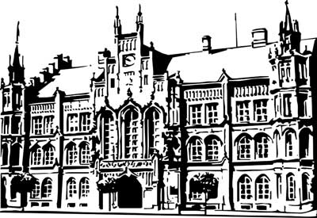 | Město Nový Bydžov  Masarykovo náměstí 1, 504 01 Nový Bydžov  ID schránky v ISDS: 2umb8hk

Objednávka č. 336/2016
na faktuře uvádějte vždy č. objednávky

Objednatel Dodavatel
Město Nový Bydžov Obchodní firma : Pilař Jiří
Masarykovo náměstí 1 Sídlo : Melantrichova 245/
504 01 NOVÝ BYDŽOV
28934 Rožďalovice

IČ : 00269247 IČ : 71110429
DIČ : CZ00269247 DIČ :
Plátce DPH
Na základě předložené cenové nabídky objednáváme opravu střechy na přístřešku u kuchyně v MŠ Fr. Palackého 1241 v Novém Bydžově.

Lhůta plnění :
Cena s DPH : 93 300,00Kč
Dne: 18.08.2016

Vyřizuje / tel. : Alena Kohoutová/tel.: 495 703 975, 604 247 747

ODPA | Položka | ZP | ÚZ | ORJ | ORG |  | Kč
3613 | 5171 |  |  |  | 0304 |  | 93 300,00
Předběžnou kontrolu provedl a nárok schválil:
Příkazce operace: Kohoutová Alena 18.08.2016 08:26:19
Správce rozpočtu: |  |  |  |  |  | Datum:

